标志1：编号：1682 和锟
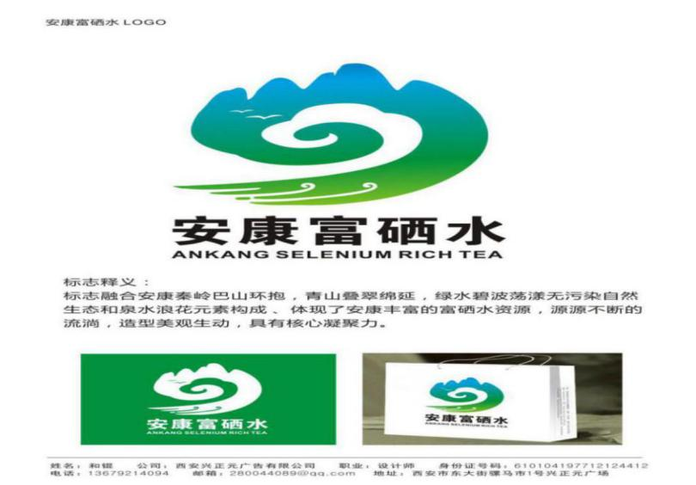
标志2：编号：1638 孔庆伟
标志3：编号：27 陈一雄

标志4：编号：1456 宋岩
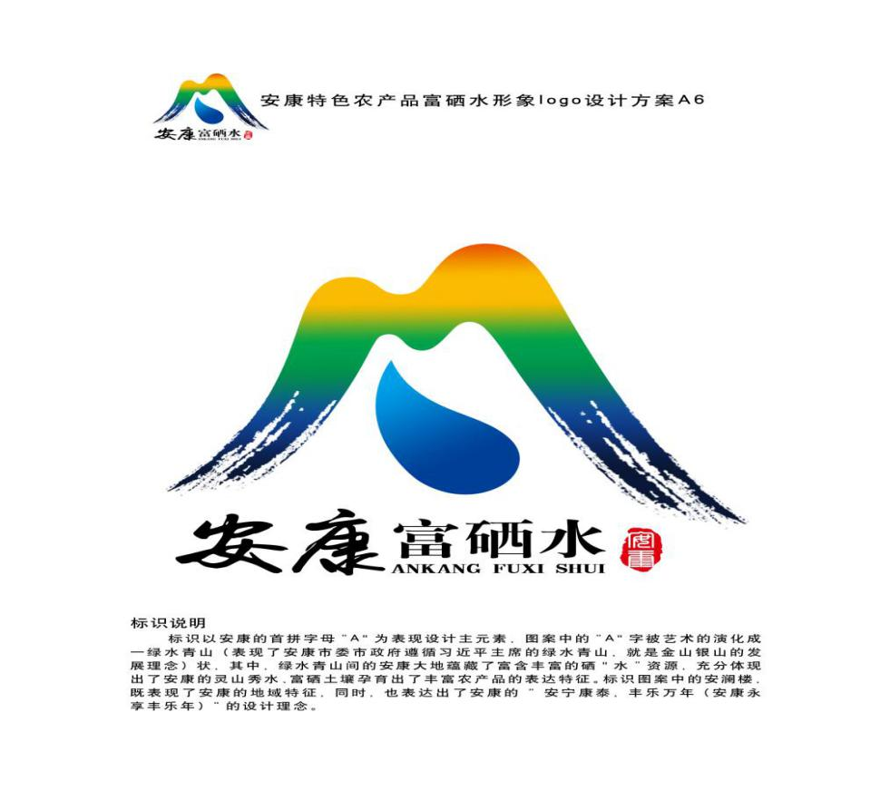
标志5：编号：1314 张国卫
标志6：编号：1313 张丽梅
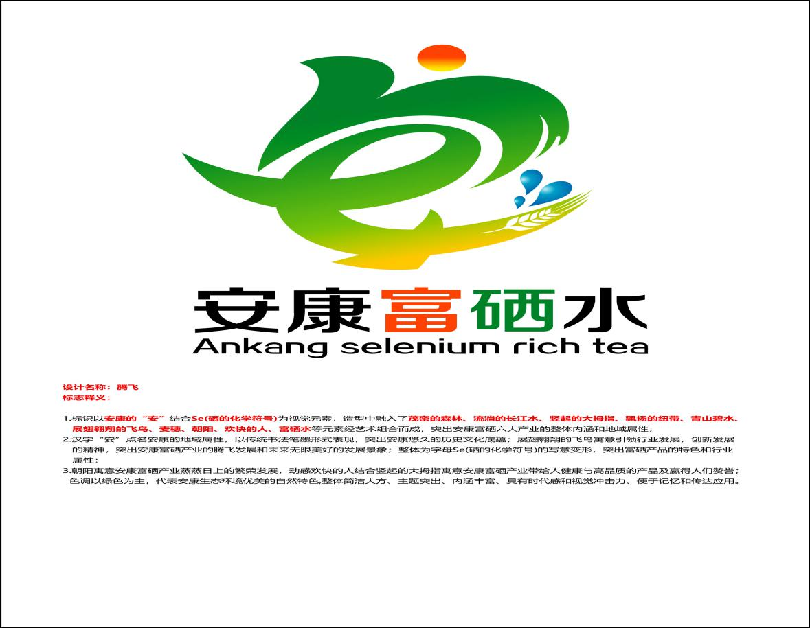
标志7：编号：1571 庄迎新
标志8：编号：1683 黄月红
标志9：编号：1726 唐光硕
标志10：编号：1817 贺红亮

